МИНИСТЕРСТВО ОБРАЗОВАНИЯ И НАУКИ

РОССИЙСКОЙ ФЕДЕРАЦИИ

Филиал ФГБОУ ВО   
«Национальный исследовательский университет «МЭИ»   
в городе Смоленске

Кафедра электроники и микропроцессорной техники

СХЕМОТЕХНИКА

**Лабораторная работа №2  
«Ключи на полевых транзисторах»**

Группа: ПЭ1-15

Студент: Новикова М.С.

Цыганкова Д.Д.

Вариант: №16

Преподаватель: к.т.н., доц. Амелин С.А.

г. Смоленск

2018г.

***Рабочее задание***

**1. Определение порогового напряжения МДП-транзистор.**

1.1. Собрать схему для измерения порогового напряжения МДП-транзистора (использовать модель $GENERIC_N). Указать в поле схемы группу и номер варианта (номер в журнале посещаемости).



Рисунок 1.

1.2. Получить необходимые графики и по ним определить пороговое напряжение МДП-транзистора. В поле графика в текстовом боке указать номер группы и номер варианта. Полученные графики и значение порогового напряжения U пор занести в отчет.



Рисунок 2.

Uпор= 4В

**2. Определение крутизны МДП-транзистора**

2.1. Собрать схему для определения крутизны МДП-транзистора (использовать модель $GENERIC_N). Указать в поле схемы группу и номер варианта (номер в журнале посещаемости).



Рисунок 3.

2.2. Получить необходимые графики и по ним определить величину крутизны МДП-транзистора. В поле графика в текстовом боке указать номер группы и номер варианта. Полученные графики и значение порогового напряжения занести в отчет.



Рисунок 4.

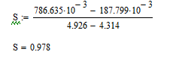

**3. Исследование зависимости скорости переключения ключа на МДП-транзисторе от амплитуды управляющих импульсов.**

3.1. Собрать или загрузить схему ключа на МДП-транзисторе (рис.1.1). Указать в поле схемы группу и номер варианта (номер в журнале посещаемости)



Рисунок 5.

3.2 Для анализа Transient задать:

* Время расчета 1 мкс;
* Максимальный шаг расчета 1 нс

В режиме анализа переходных процессов вывести на графики:

* напряжение источника V1;
* ток затвора МДП-транзистора (ток резистора R1);
* напряжение на затворе МДП-транзистора
* ток стока МДП-транзистора (ток резистора R2);

По полученным графикам определить ток базы и ток коллектора. Сравнить полученные значения с результатами расчета п. 1.2

В поле графика в текстовом боке указать номер группы и номер варианта. Полученные графики занести в отчет.



Рисунок 6.

* 1. Используя степпинг задать изменение амплитуды управляющего напряжения от 5 до 8 В с шагом 0.5 В. Полученные графики занести в отчет.



Рисунок 7.

* 1. По результатам выполнения п. 3.3 определить, при каком уровне управляющего напряжения время включения транзистора стало примерно равно времени выключения.

8В

3.5 Вычислить рекомендуемое значение амплитуды управления, определяемое по формуле:

*U=(1.2…1.5)(Uпор+Ic/S*, где *Uпор* – пороговое напряжение, *Ic –* ток стока*, S –* крутизна.

Сравнить вычисленное значение с полученным в п. 3.4

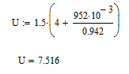

Рассчитанное значение совпало с экспериментальным с небольшой погрешностью.

1. **Исследование зависимости скорости переключения ключа на МДП-транзисторе от сопротивления цепи затвора.**

4.1 Установить в схеме рис. 1.1 амплитуду управляющего источника V1 равной 8 В, сопротивление резистора R1=10 Ом. В режиме анализа Transient вывести на графики: напряжение источника V1; ток затвора МДП-транзистора (ток резистора R1); напряжение на затворе МДП-транзистора, ток стока МДП-транзистора (ток резистора R2). По графику тока стока определить время включения и выключения ключа.

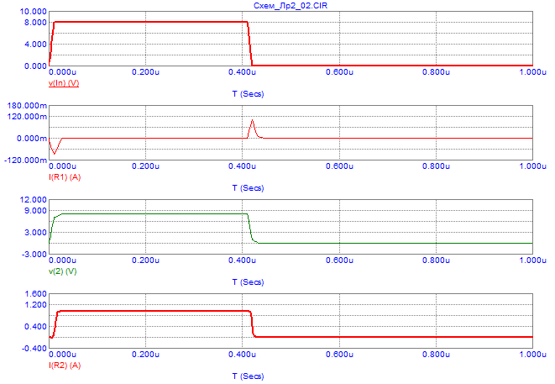

Рисунок 8.

Tвключ=10n

Tвыключ=8n

* 1. Установить в схеме рис. 1.1 сопротивление резистора R1=100 Ом. В режиме анализа Transient вывести на графики: напряжение источника V1; ток затвора МДП-транзистора (ток резистора R1); напряжение на затворе МДП-транзистора, ток стока МДП-транзистора (ток резистора R2). По графику тока стока определить время включения и выключения ключа.

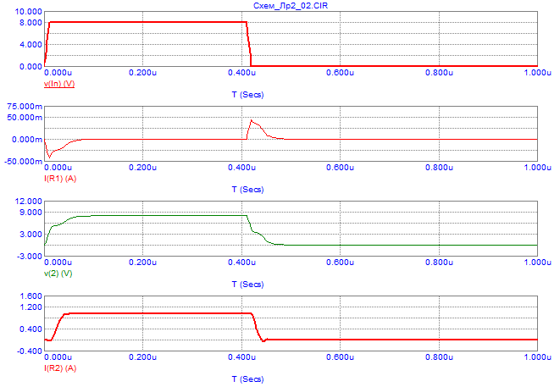

Рисунок 9.

Tвключ=25n

Tвыключ=30n

1. **Исследование зависимости скорости переключения ключа на МДП-транзисторе от величины коммутируемого напряжения (напряжения на стоке).**
   1. Установить в схеме рис. 1.1 сопротивление резистора R1=10 Ом. Установить напряжение питания 100 В, а сопротивление R2=100 Ом (чтобы ток стока остался неизменным). В режиме анализа Transient вывести на графики: напряжение источника V1; ток затвора МДП-транзистора (ток резистора R1); напряжение на затворе МДП-транзистора; ток стока МДП-транзистора (ток резистора R2);

По графику тока стока определить время включения и выключения ключа.

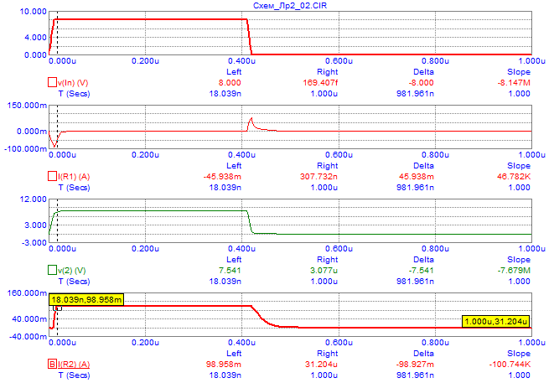

Рисунок 10.

Tвключ=18n

Tвыключ=67n

1. **Исследование работы ключа на МДП-транзисторе при коммутации переменного напряжения.**
   1. Загрузить схему ключа на МДП-транзисторе (рис. 1.3). Указать в поле схемы группу и номер варианта (номер в журнале посещаемости)



Рисунок 11.

Амплитуда управляющих импульсов (источник V1) равна 8В, длительность 1 мс, период 2 мс. Источник V3 формирует переменное синусоидальное напряжение частотой 5 кГц и амплитудой 10 В.

* 1. В режиме анализа Transient вывести на графики: напряжение источника V1; ток стока МДП-транзистора (ток резистора R2);

Объяснить, почему ключ на МДП-транзисторе пропускает отрицательную полуволну тока вне зависимости от того, включен он или выключен.



Рисунок 12.

Ключ на МДП-транзисторе пропускает отрицательную полуволну тока, так как в полевом транзисторе присутствует паразитный диод.